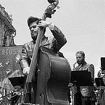
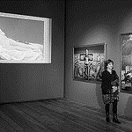
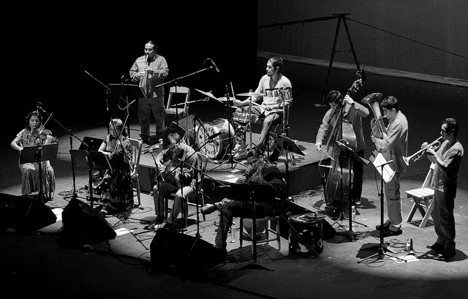  comité interno de planeción y seguimiento  2da Sesión Ordinaria 2015 | Propósito  Revisar los procesos y requisitos que deben cumplir las áreas respecto a la difusión, producción, adquisiciones y desarrollo de convenios y contratos que respaldan las actividades culturales de la Secretaría de Cultura.  13 Abril 2015

COMITÉ INTERNO DE PLANEACIÓN Y SEGUIMIENTO
SEGUNDA SESIÓN ORDINARIA
13 DE ABRIL DE 2015

ORDEN DEL DÍA

- Bienvenida a los participantes
- Lectura y aprobación del orden del día
- Seguimiento de acuerdos
- Nombramiento de los enlaces técnicos de planeación e interinstitucional
- Presentación y análisis de los procesos:
  - Difusión cultural
  - Producción en espacios públicos
  - Adquisiciones
  - Convenios y contratos
- Situación actual y acciones de mejora del CCOY
- Definición de temas a tratar en la próxima sesión
- Asuntos generales

SEGUIMIENTO DE ACUERDOS
Reunión: Primera Sesión Ordinaria 2015
Fecha: 09 de marzo 2015

ACUERDOS | RESPONSABLE(s) DE EJECUTARLO(s) | FECHA COMPROMISO  dd/mm/00 | SEGUIMIENTO
Revisar, enriquecer y validar los Lineamientos de operación del Comité Interno de Planeación y Seguimiento | Coordinadores y Directores de área | 20 de marzo | CONCLUIDO  Se incorporaron las observaciones recibidas.  En caso de no existir otras se dan por aprobados en la presente sesión
Enviar al asesor la “ficha de registro para seguimiento” del evento o proyecto prioritario del área. | Coordinadores y Directores de área | 20 de marzo | EN PROCESO  No se recibieron propuestas por parte de las áreas, por lo que se solicitó la entrega en la presente sesión
Establecer reuniones de trabajo entre el equipo de administración y las áreas para ajustar y validar el programa operativo anual 2015, a partir del presupuesto otorgado. | Asesor | Del 23 de marzo al 1 de abril | EN PROCESO  La Dirección Ejecutiva de Administración programará dichas reuniones en próximas fechas.  El tema se tratará en el punto 5 del orden del día de la presente sesión
Preparar la presentación de requisitos y particularidades de los siguientes procesos de apoyo: difusión cultural, producción en espacios públicos, adquisiciones, convenios y contratos, vínculo con nuevas administraciones en las 16 demarcaciones territoriales y, Sede de la OFCM y CCOY. | Gabriela López  Julio Blasina  César Benítez  Jackelin Kuttler  Marco Rascón  Ricardo Fuentes  José Arean | 13 de abril | CONCLUIDO  Se expondrán requisitos en la presente sesión
Enviar la carpeta de la primera sesión del Comité en versión digital a los coordinadores y directores de área | Asesor | 12 de marzo | CONCLUIDO  Se envió vía correo electrónico a todos los coordinadores y directores de área el pasado 11 de marzo

NOMBRAMIENTO DE LOS ENLACES TÉCNICOS DE PLANEACIÓN E INTERINSTITUCIONAL
Propuestas:
- Enlace técnico por parte de planeación: Jainite Rueda
- Enlace técnico por parte de interinstitucional: Laura Castañeda
Funciones:
Enlace Técnico de Planeación:
- Elaboración de minutas de reunión
- Sistematización y seguimiento a los acuerdos en materia de planeación
- Hacer de conocimiento de los integrantes, los nombres de las personas responsables de la ejecución de los acuerdos, así como las fechas programadas para su cumplimiento.
- Elaborar propuestas de acciones correctivas y preventivas para atender temas sensibles al interior de la Secretaría de Cultura.
- Las demás funciones que le confiera el Coordinador del Comité.

Enlace Técnico de Interinstitucional:
- Sistematización y seguimiento a los acuerdos en materia de coordinación interinstitucional
- Establecer propuestas para la firma de convenios de colaboración con otras instancias a nivel local, federal, internacional y de la iniciativa privada.
- Fortalecer el desarrollo de programas y proyectos institucionales, a partir de la gestión de acciones de coinversión y procuración de fondos.
- Proponer al Comité acciones específicas para atender la inserción de los ejes transversales en los programas institucionales.
- Proponer temas y proyectos prioritarios para presentar, operar y gestionar ante las diferentes demarcaciones territoriales y el Consejo de Fomento y Desarrollo Cultural.

PROPUESTA DE TEMAS A TRATAR EN PRÓXIMAS SESIONES

FECHA | TEMAS
11 DE MAYO | - Proyectos prioritarios 2015/PAT (proyectos, actividades y metas)  - Programas de trabajo a partir de la firma de convenios.  - Acciones interinstitucionales a implementar (atención a ejes transversales, vinculación con delegaciones, gestión de fondos, agenda 21)
15 DE JUNIO | - Programas Sociales (propuestas, ventajas y desventajas)  - Convocatorias públicas (normatividad, requisitos, operatividad)
13 DE JULIO | - Vinculación con Delegaciones (nueva administración)
10 DE AGOSTO | - Temas sensibles para Informe del Jefe de Gobierno
14 DE SEPTIEMBRE | - Primer Encuentro del Sistema de Fomento y Desarrollo Cultural  - Comparecencia del Secretario de Cultura
12 DE OCTUBRE | - Modelo de operación con Casas de Cultura
9 DE NOVIEMBRE
7 DE DICIEMBRE | - Evaluación general del trabajo 2015 de la Secretaría

